Sukurk vandens apytakos ratą – Lapas 1
Mokinio lapai
Vardai:
Data:

Vandens rato modelis

Pasiruošimas
  - Vandens apytakos ratui pagaminti reikės permatomos dėžutės. Taip pat reikės:
- Vandens telkinio (vandenyno), kurio paviršiaus plotas yra pakankamai didelis (bent pusė dėžutės).
- Uolos arba kalno, pagaminto iš molio, akmens/ų (kalno aukštis bent pusė dėžutės aukščio).
- Dirvožemio ar smėlio sausumos plotui. Dalis smėlio ar dirvožemio sušlaps nuo vandens, tačiau paviršius turi likti sausas.
Galimas išdėstymo pavyzdys parodytas žemiau esančiame paveikslėlyje.

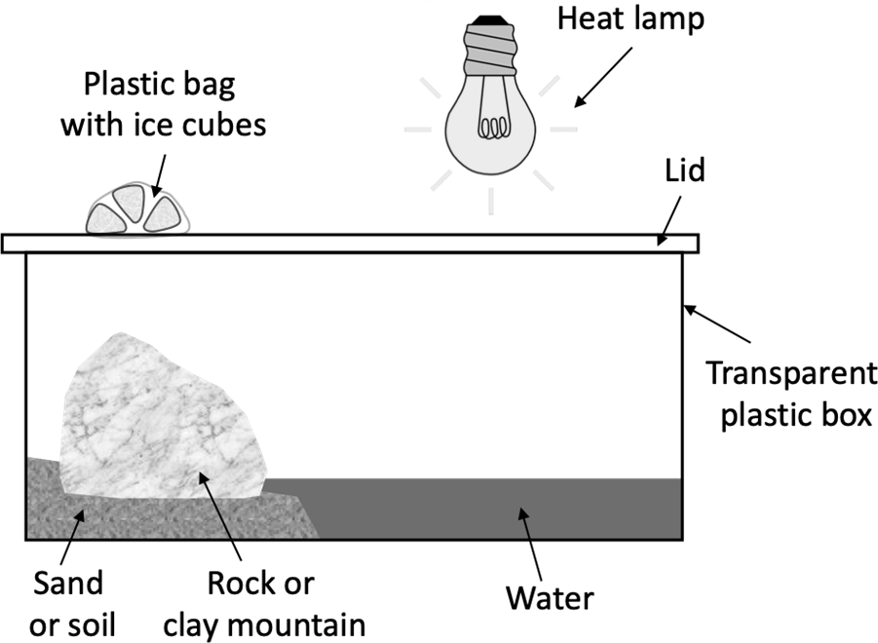
Akmuo arba kalnas iš molio

Vanduo
Smėlis arba dirvožemis
Permatoma dėžutė
Maišelis su ledo kubeliais
Dangtis arba
maistinė plėvelė
Kaitri lempa arba saulė

- Uždarykite dėžutės dangtį ar uždėkite maistinę plėvelę taip, kad neliktų plyšių, ir padėkite (kaitrinę) lempą apie 30 cm virš vandens telkinio. Eksperimento metu nelieskite kaitrinės lempos, nes ji įkais! Tada padėkite maišelį su ledo kubeliais ant dangčio (maistinės plėvelės). Ledo kubelio maišelio vietą galite pasirinkti patys, tačiau venkite ledo kubelių dėti tiesiai po lempa.
Sukurk vandens apytakos ratą—lapas 2
Vardai:

Stebėjimas
- Paleiskite laikmatį arba žiūrėkite į laikrodį. Kas 10 minučių patikrinkite savo modelį ir užsirašykite pastebėjimus lentelėje Galite trumpam pakelti ledo kubelius, kad pamatytumėte, kas vyksta po jais arba paliesti dėžutę iš išorės, bet jos neatidarykite.

Laikas [min] | Pastebėjimai
10
20
30

- Per pirmąsias 10 laukimo minučių suformuluokite ir užrašykite hipotezę (spėjimą) apie tai, kas, jūsų manymu, nutiks.

Mes manome, kad ___________________________________________________
___________________________________________________________________

Sukurk vandens apytakos ratą— Lapas 3
Vardai:

- Taip pat per pirmas 10 minučių savo grupėje aptarkite šiuos klausimus.
- Kaip jūsų modelio relijefas atspindi realų pasaulį?
- Jūsų modelyje, ką atstoja lempa?
- Jūsų modelyje, ką atstoja ledo kubeliai?

- Per antrąsias 10 laukimo minučių trumpai pasivaikščiokite po klasę ir apžiūrėkite kitų grupių vandens apytakos rato modelius. Žemiau užrašykite, kuo kiti modeliai skiriasi nuo jūsų ir kuo skiriasi jų pastebėjimai
________________________________________________________________________________________________________________________________________________________________________________________________________________________________________________________________________________________________________

- Per trečiąsias 10 laukimo minučių nupieškite pirmame lape esančiame paveikslėlyje savo pastebėjimus apie tai, kas vyksta jūsų vandens apytakos rato modelyje. Rodyklėmis nurodykite vandens judėjimą. Naudokite vieną spalvą procesams, kuriuos matote akimis, ir kitą spalvą procesams, kuriuos galite numanyti iš savo stebėjimų ir manote, kad vyksta, nors negalite jų tiesiogiai matyti. Žymėdami vandens apytakos rato diagramą, aptarkite šiuos klausimus savo grupėje.
- Kokius pokyčius matote vykstančius jūsų modelyje?
- Kur, jūsų modelyje, atsiranda ar dingsta vanduo?
- Pavadinkite arba apibūdinkite procesus, kurie, jūsų manymu, vyksta.
- Kaip manote, kodėl vyksta šie procesai?

Vandens apytakos rato etapai
  - Lentelėje surašykite vandens apytakos rato etapus, kuriuos jūs pastebėjote ir aptarėte savo grupėje.
Etapo pavadinimas | Trumpas aprašymas | Kur įvyko? | Kodėl įvyko?
Garavimas | Šio proceso mes nematėme, nes vandens dujinė būsena yra nematoma | Nuo vandens paviršiaus link šilumos šaltinio | Saulės energija įšildo vandens paviršių. Šylantis vanduo virsta dujomis - garais ir kyla į viršų.

Padiskutuokite: Kodėl vandens apytakos ratas yra labai svarbus mūsų planetai?

